8. Tietoturva web-sovellusten näkökulmasta
Kertokaa tietoturva-alan uhista ja mahdollisuuksista.
Tietoturva käsittää kaksi aspektia, yksityisyyden suojan sekä laittomuuksilta/haittaohjelmilta suojautumisen.
https://litslink.com/blog/web-application-architecture
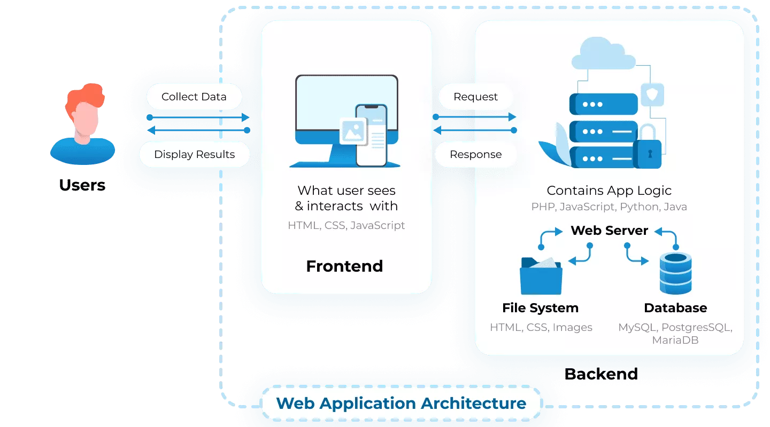
https://www.techtarget.com/searchsoftwarequality/definition/Web-application-Web-app
Web-sovelluksia ei tarvitse ladata, (mutta moniin web-sovelluksiin on käytännössä oma launcher/selain esimerkiksi puhelinten app-storessa.) Web-sovellus vaatii toimiakseen verkkopalvelimen, sovelluspalvelimen sekä tietokannan. Verkkopalvelin hallinnoi asiakaspyynnöt ja sovelluspalvelin suorittaa pyydetyn tehtävän. Tietokanta on tiedon tallentamista varten. (Tässä voisi pohtia mitkä ovat niitä heikkouksia tietoturvan kannalta, sekä mikä alttiina minkäkinlaiselle haitalliselle toiminnalle. Voisi myös esittää kuvan miten web-sovellus on rakennettu) Javascript, HTML5 ja CSS ovat yleisiä front-endin rakentamiseen. Backendin scriptit on kirjoitettu esimerkiksi Pythonilla, Javalla tai Rubyllä.
Verkkosovelluksen hyödyt:
- useilla käyttäjillä on pääsy samaan ohjelmistoversioon
- käyttäjien ei tarvitse asentaa erillistä ohjelmaa
- käyttäjillä on pääsy ohjelmaan monen eri alustan kautta, pöytätietokone, läppäri tai mobiili
- käyttäjät voivat käyttää eri selaimia
Web-sovellusta verrataan natiivisovellukseen, mikä on rakennettu ja asennettu tietylle alustalle/laitteelle. Natiivisovellukset voivat käyttää laitekohtaista hardwarea, kuten GPS-paikannusta tai kameraa. Hybridisovellukset ovat välimuoto, jotka toimivat kuten web-sovellukset, mutta niissä on myös käyttäjän laitteelle asennettava komponentti, joka mahdollistaa laiteresurssien käytön internal API:en avulla. Hybridisovellus ei kuitenkaan toimi offlinessä.
https://www.britannica.com/topic/Web-application
Web application -termin määritelmä
https://www.cloudflare.com/learning/security/what-is-web-application-security/
yleisitä tietoturvariskejä web-appeille, ja yleisiä suojautumiskeinoja
cloudflare tarjoaa näitä palveluja

